**Fundamentos, Administração e**

**Gestão de Base da Dados**

CTeSP em Cloud e Cibersegurança

Projeto nº 2:

**Sistema de Gestão Hospitalar**





Realizado por:

Amira Babkir nº2024126219

Vicente Gonçalves nº2024122708

Docente: Prof. Fábio Sampaio

ESTSetúbal/IPS, ano letivo 2024/2025

**Índice**

1. Introdução 3

2. Requisitos e Funcionalidades 3

2.1. Requisitos funcionais 3

2.2. Requisitos não funcionais 6

3. Estrutura da base de dados 8

3.1. Tabelas 8

3.2. Relações 11

3.3. Diagrama Entidade-Relacionamento (ER) 11

4. Segurança e acesso 12

4.1. Autenticação de Utilizador 12

4.2. Controle de Permissões 13

4.3. Proteção de Dados Sensíveis 14

4.4. Registos de Log 14

5. Interface do utilizador 15

5.1. Menu Principal 15

5.2. Navegação 15

5.3. Tipos de Utilizador 16

5.4. Mensagens e Feedback 17

6. Implementação técnica 19

6.1. Organização do Código 19

6.2. Bibliotecas Utilizadas 20

6.3. Justificação Técnica das Decisões 21

6.4. Estrutura da entrega 22

7. testes e resultados 22

8. Conclusão 23

Bibliografia 23

# Introdução

A informatização da gestão hospitalar é **fundamental** para garantir eficiência, organização e segurança no tratamento de **dados clínicos e administrativos**. Este projeto tem como objetivo o desenvolvimento de um **sistema de gestão hospitalar** funcional e seguro, utilizando **Python** e a base de dados **SQLite3**, com **interface em** **consola**.

O tema foi proposto pelo professor da UC e tem como finalidade **aplicar os conhecimentos teóricos** em um contexto prático. O sistema abrange funcionalidades como a gestão de pacientes, médicos, consultas, tratamentos, prescrições e funcionários, além de mecanismos de segurança como o **controle de acesso** por tipo de utilizador e o registo de ações por meio de um log.

O projeto permite **consolidar os conteúdos abordados** em aula e desenvolver competências práticas como o **trabalho em grupo**, o raciocínio lógico, a **organização do código** e a documentação técnica. Essas habilidades são fundamentais na área de tecnologia da informação, especialmente em **contextos que lidam com dados sensíveis**, como os da área da saúde.

# Requisitos e Funcionalidades

## Requisitos funcionais

O sistema de gestão hospitalar implementado oferece as seguintes funcionalidades, todas acessíveis por meio de uma **interface em consola** com **menus dinâmicos** conforme o tipo de utilizador autenticado:

1. Autenticação e Controle de Acesso

* Login obrigatório com nome de utilizador e palavra-passe (sem exibição no terminal).
* Diferenciação automática de permissões por tipo de utilizador:
  + Administrador: acesso total ao sistema.
  + Médico: acesso restrito às suas consultas, prescrições e pacientes.
  + Enfermeiro: acesso às suas informações e às consultas dos pacientes.
  + Paciente: pode visualizar e modificar apenas os próprios dados, tratamentos e consultas.

2. Gestão de Pacientes

* Adicionar novo paciente, incluindo:
  + Nome, data de nascimento, gênero, contato e prontuário médico.
  + O prontuário é armazenado cifrado no banco de dados.
* Buscar pacientes por nome ou por contato.
* Editar dados (ex.: atualizar contato).
* Excluir paciente.
* Visualizar lista de pacientes (apenas para admins e médicos).

3. Gestão de médicos

* Adicionar médico com nome, especialidade e contato.
* Buscar médicos por nome.
* Editar dados do médico (nome, especialidade, contato).
* Excluir médico.
* Visualizar lista de médicos.

4. Gestão de enfermeiros

* Adicionar enfermeiro com nome e contato.
* Buscar enfermeiros por nome.
* Editar dados do enfermeiro.
* Excluir enfermeiro.
* Visualizar lista de enfermeiros.

5. Consultas

* Agendar novas consultas entre pacientes e médicos, informando data e hora.
* Visualizar consultas:
  + Por data específica.
  + Por intervalo de datas (semana, mês, etc.).
* Visualização adaptada ao tipo de utilizador:
  + Médico: apenas suas consultas.
  + Paciente: apenas suas consultas.
  + Enfermeiro: todas as consultas dos pacientes.

6. Tratamentos

* Adicionar tratamentos para pacientes com limite de 1024 caracteres.
* Visualizar todos os tratamentos de um paciente, com data e nome do médico que prescreveu, via JOIN com a tabela de prescrições.
* Observação: a relação entre tratamento e prescrição é feita por data e paciente, e não por chave estrangeira direta — funcional, mas limitada.

7. Prescrições

* Adicionar nova prescrição (médico, paciente, medicamento e data).
* Visualizar prescrições:
  + Por médico e período de tempo.
  + Por médico, período de tempo e faixa etária dos pacientes.
* Médicos só veem suas prescrições; admins podem consultar qualquer uma.

8. Gestão do próprio perfil (paciente/enfermeiro)

* Ver dados pessoais.
* Modificar o próprio contato.
* Paciente: visualizar suas consultas, tratamentos e prontuário (decifrado).
* Enfermeiro: visualizar suas consultas e editar dados.

9. Logs de acesso

* Registro automático de ações no sistema com:
  + ID do utilizador, ação executada, data/hora e status (sucesso/falha).
* Visualização do log:
  + Por período ou por utilizador.
  + Acesso exclusivo ao administrador.

10. Visualização de tabelas

* Administrador pode visualizar o conteúdo completo de qualquer tabela da base de dados.

11. Segurança e Proteção de Dados

* O prontuário médico é armazenado cifrado na base de dados (função ‘cifrar()’).
* Acesso às funcionalidades controlado por tipo de utilizador.
* Senhas são armazenadas em texto simples — ponto a melhorar para versões futuras.
* Acesso ao log restrito ao perfil administrador.
* Interface segura com ‘getpass’.

12. Interface e Navegação

* Todo o sistema é operado via consola (terminal).
* Menus interativos e dinâmicos por tipo de utilizador.
* Mensagens claras de erro, sucesso e instruções ao utilizador.
* Função ‘espera()’ garante leitura antes de limpar a tela.

## Requisitos não funcionais

Aqui pretende-se escrever o que funciona no programa (não em termos de funcionalidades), segue-se um exemplo em seguida:

* Persistência de Dados: O sistema utiliza a base de dados para armazenar e gerir todas as informações sobre pacientes, médicos, consultas, prescrições, tratamentos, utilizadores e registos de acesso.  
  Todos os dados são mantidos entre diferentes sessões de uso, garantindo assim persistência e integridade sem a necessidade de servidor externo.
* Interface: A aplicação foi desenvolvida para funcionar em consola (linha de comandos), com menus organizados e interação orientada por texto.  
  A biblioteca ‘**rich’** foi utilizada para melhorar a estética e legibilidade da interface, com cores e tabelas formatadas, proporcionando uma melhor experiência de utilizador.
* Segurança: O sistema implementa:
  + Autenticação obrigatória com nome de utilizador e palavra-passe (oculta no terminal via ‘getpass’).
  + Controle de permissões por tipo de utilizador (admin, médico, enfermeiro e paciente).
  + Armazenamento cifrado do prontuário médico usando uma função de reversão como prova de conceito (‘cifrar()’).
  + Registo de logs de todas as ações realizadas no sistema, incluindo utilizador, ação, data/hora e status da operação.
  + Restrição do acesso ao log de ações apenas para administradores.
* Portabilidade: O sistema foi desenvolvido em Python, utilizando apenas bibliotecas padrão (sqlite3, os, getpass, datetime, sys, etc.) e a biblioteca externa **rich** (de fácil instalação).  
  Pode ser executado em qualquer sistema que tenha Python instalado, com dependências do ficheiro ‘**requirements.txt**’ que é de fácil instalação. Este é instalado com o comando abaixo

dentro da pasta onde se encontra o ficheiro.

**pip install -m requirements.txt**

* Desempenho: Durante os testes, o sistema apresentou **desempenho satisfatório** em todas as operações executadas como por exemplo de inserção, edição, consulta e exclusão de dados.  
  Tirando o tempo de espera inicial do programa, o tempo de resposta manteve-se praticamente instantâneo mesmo com várias dezenas de registos, validando a adequação da escolha por SQLite para ambientes de pequeno porte.
* Organização e Manutenção: O código foi organizado da seguinte maneira:
  + **main.exe**: código compilado (main.py e sqliteCommands.py) programa executável com interface, menus e interação com o utilizador.
  + **dbHospital.bd**: Ficheiro principal da base de dados usado. Ele contém todas as tabelas, dados inseridos, relações e índices.
  + **_internal/**: Subpasta que inclui dependências técnicas necessarias para o programa. Criado pelo PyInstaller.
  + **requirements.txt**:Dependências num só ficheiro instalável.

# Estrutura da base de dados

O sistema utiliza o SQLite3 como mecanismo de base de dados relacional, com **seis tabelas principais** interligadas, de acordo com os requisitos do projeto. Abaixo são descritas as tabelas, os campos e os relacionamentos definidos.

## Tabelas

Abaixo estão descritas as tabelas principais com os respetivos campos e tipos de dados.

**Paciente**

|  |  |
| --- | --- |
| id_paciente | Intenger, PK |
| nome | Text |
| data_nascimento | Text |
| genero | Text |
| contacto | Text |
| prontuario | Text |

**Medico**

|  |  |
| --- | --- |
| id_medico | Integer, PK |
| nome | Text |
| especialidade | Text |
| contacto | Text |

**Enfermeiro**

|  |  |
| --- | --- |
| id_enfermeiro | Integer, PK |
| Nome | Text |
| contacto | Text |

**Consulta**

|  |  |
| --- | --- |
| id_consulta | Inetger; PK |
| id_paciente | Integer, FK |
| id_medico | Integer, FK |
| data_consulta | Text |
| status | Text |

**Tratamento**

|  |  |
| --- | --- |
| id_tratamento | Integer, PK |
| id_paciente | Integer, FK |
| descrição | Text |
| data_tratamento | Text |

**Prescricao**

|  |  |
| --- | --- |
| id_prescrição | Integer, PK |
| id_paciente | Integer, FK |
| id_medico | Integer, FK |
| nome_medicamento | Text |
| data_prescricao | Text |

**Log_acesso**

|  |  |
| --- | --- |
| id_log | Integer, PK |
| id_user | Integer, FK |
| acao_executada | Text |
| data | Datatime |
| status | Text |

**Users**

|  |  |
| --- | --- |
| id_user | Integer, PK |
| login | Text |
| senha | Text |
| tipo_user | Text |

## Relações

As principais relações da base de dados são:

|  |  |  |
| --- | --- | --- |
| **Tabela** | **Relação** | **Tabela** |
| Users | 1:N | Log_acesso |
| Paciente | 1:N | Consulta |
| Paciente | 1:N | Tratamento |
| Paciente | 1:N | Prescrição |
| Medico | 1:N | Prescrição |
| Medico | 1:N | Consulta |

## Diagrama Entidade-Relacionamento (ER)

Na imagem abaixo encontra-se o Diagrama ER que representa a estrutura da base de dados utilizada no sistema.

Este diagrama inclui:

* As tabelas principais como entidades.
* As chaves primárias (identificadas por ícone de chave).
* As chaves estrangeiras e as ligações entre tabelas, representando os relacionamentos definidos no modelo lógico.
* Os campos e os tipos de dados de cada entidade.

O diagrama foi gerado com a ferramenta online **dbdiagram.io**, a partir do código que descreve a estrutura e as relações da base de dados.

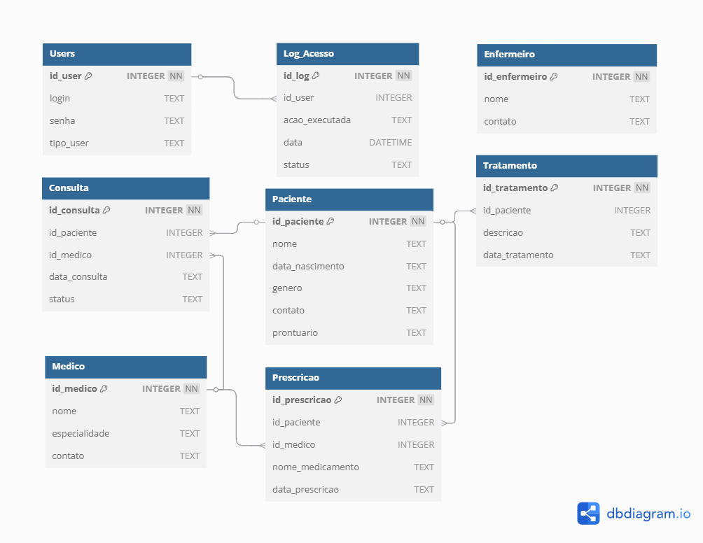

# Segurança e acesso

A segurança da informação é um elemento necessário no contexto hospitalar onde dados sensíveis como históricos clínicos, dados pessoais e prescrições são guardadas e manipulados. Para garantir a confidencialidade, integridade e controle de acesso, forma implementadas as seguintes de segurança medidas no sistema:

## Autenticação de Utilizador

O sistema exige **autenticação obrigatória** por nome de utilizador e palavra-passe antes de qualquer operação.

* A entrada da palavra-passe é feita com o módulo ‘*getpass’* impedidndo que seja exibida no terminal.
* Os utilizadores estão registados na tabela ‘*users’* com os campos: ‘**login’**, ‘**senha’**, ‘**tipo_user'**.

Existem diferentes tipos de utilizadores, cada um com permissões específicas definidas:

|  |  |
| --- | --- |
| Tipo de Utilizador | Permissões |
| Administrador | Acesso total. Pode adicionar, editar e excluir qualquer registo. Visualiza logs, todas as tabelas e dados. |
| Médico | Acesso apenas às suas consultas, prescrições e pacientes. Não pode editar outros utilizadores. |
| Enfermeiro | Acesso aos seus dados pessoais e às consultas dos pacientes. Sem permissões de edição global. |
| Paciente | Acesso apenas aos próprios dados: pode visualizar e editar contacto, ver tratamentos e consultas. |

## Controle de Permissões

Cada funcionalidade do menu é validada com base no **tipo de utilizador** autenticado.

Permissões específicas:

Apenas o administrador pode:

* Visualizar o log de acessos de todos os utilizadores
* Modificar os contactos de qualquer utilizador (paciente, medico ou enfermeiro)
* Visualizar o conteúdo completo de qualquer tabela
* Excluir registos (paciente, medico ou enfermeiro)

Os médicos podem:

* Visualizar os seus próprios pacientes.
* Visualizar e filtrar as suas prescrições.
* Ver apenas as consultas onde são o médico responsável.

Enfermeiros podem:

* Visualizar os seus próprios dados.
* Editar o próprio contacto.
* Visualizar as consultas dos pacientes.

Pacientes podem apenas:

* Ver as suas próprias consultas.
* Ver os seus tratamentos.
* Alterar o seu contacto.
* Visualizar os seus próprios dados (incluindo o prontuário, já decifrado).

## Proteção de Dados Sensíveis

Para garantir a confidencialidade dos dados pessoais e clínicos dos pacientes:

* O prontuário médico é armazenado de **forma cifrada na base de dados**, utilizando uma técnica de reversão de texto (texto[::-1]). Embora seja uma cifra simples, cumpre o requisito de impedir leitura direta dos dados sensíveis em caso de acesso não autorizado ao ficheiro ‘*.db’*.
* A interface impede que utilizadores não autorizados acedam a dados de outros pacientes ou médicos.
* As senhas dos utilizadores são, nesta versão, armazenadas em texto plano na base de dados (‘**users.senha’**).

## Registos de Log

O sistema mantém um **registo automático (log)** de todas as ações relevantes realizadas pelos utilizadores, com o objetivo de rastrear atividades e garantir responsabilidade.

Cada registo contém:

* ID do utilizador
* Ação executada
* Data e hora (timestamp automático)
* Status da operação (ex. sucesso ou falha)

Os registos são armazenados na tabela *‘***Log_acesso’**

As regras de acesso ao registo de logs são;

* Apenas o administrador pode visualizar o log
* A visualização pode ser feita:
  + Por período (data de início e de fim)
  + Por utilizador (pelo ID)

# Interface do utilizador

O sistema foi desenvolvido para funcionar inteiramente por interação em consola (por linha de comandos), utilizando menus interativos e mesagens informativas para guiar a navegação. Posteriormente, a biblioteca rich foi integrada de modo a **melhorar a estética e legibilidade** da interface com cores e painéis, tornando a experiência do utilizador melhor.

## Menu Principal

Após o login, o utilizador tem acesso ao menu principal que apresenta várias opções, dependendo do tipo de utilizador. O menu é dinâmico adaptando-se automaticamente ao utilizador autenticado.

## Navegação

A navegação no sistema é feita por entrada de números (**opções do menu**). O utilizador interage com o sistema de forma sequencial:

1. Efetua o login com user e senha
2. Visualiza o menu adaptado ao seu perfil
3. Seleciona uma opção escrevendo o número que pretende
4. Recebe as mensagens de confirmação, erro ou instrução
5. O sistema pausa com **‘Clique ENTER para continuar’**… antes de limpar a consola e voltar novamente ao menu.

## Tipos de Utilizador

O sistema suporta **quatro tipos** distintos de utilizador, cada um tem acesso a um menu específico e adaptado as respetivas permissões, conforme ilustrado abaixo.

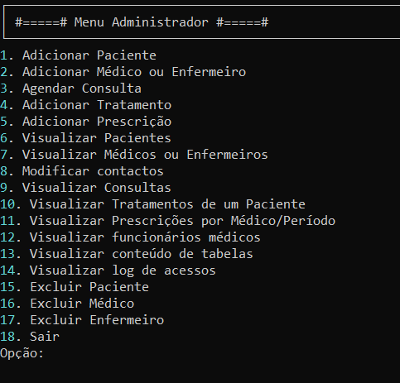

Figura - Menu Administrador

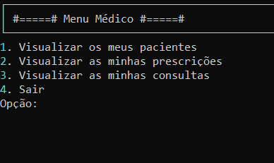

Figura - Menu Médico

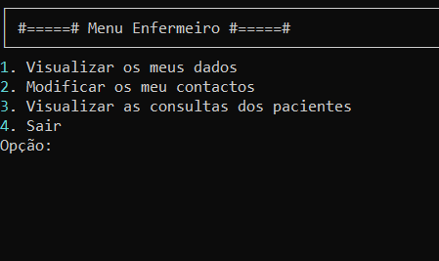

Figura - Menu Enfermeiro

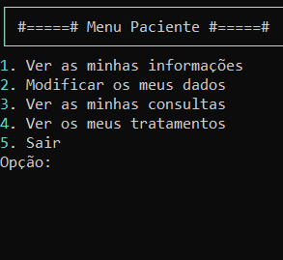

Figura - Menu Paciente

## Mensagens e Feedback

O sistema fornece respostas visuais claras e imediatas ao utilizador após cada ação, utilizando cores e facilitando a navegação e o entendimento.

Respostas viuais e Confirmações

Após cada ação, o sistema apresenta mensagens imediatas e destacadas, utilizando cores para diferenciar o tipo de retorno:

* Verde - para ações bem-sucedidas (ex.: figura 5);
* Amarelo - para avisos, como opções inválidas;
* Vermelho - para mensagens de erro, incluindo falhas de validação ou exceções inesperadas (ex.: figura 6).

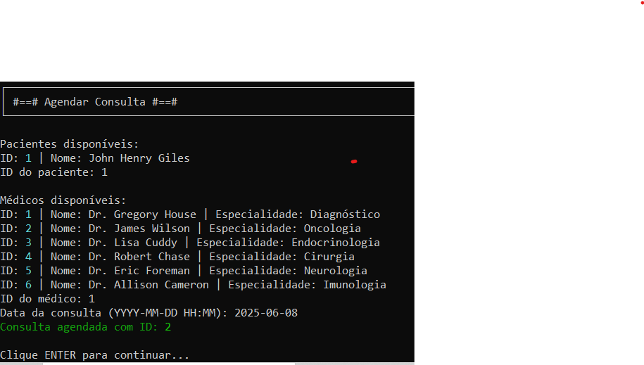



Figura – Mensagem de confirmação no agendamento de consulta

Figura – Mensagem de erro no login

Erros e exceções

As operações do sistema que estão protegidas por blocos try/except, pirmitem o controlo de erros. Se houver uma exceção (como por exemplo falha ao conectar à base de dados ou então um erro de sintaxe na entrada), o utilizador é imediatamente informado, sem que o programa seja interrompido abruptamente.

Validações de entrada

As entradas fornecidas pelo utilizador são validadas de forma consistente, incluindo:

* Verificação obrigatória de campos com **input_obrigatorio()**, que impede a submissão de dados vazios;
* Validação de formatos de data com funções como **validar_data()** e **validar_data_hora()**;
* Conversão segura de valores numéricos com **input_inteiro()**, que rejeita entradas não numéricas.

Estas validações reduzem o risco de erros lógicos, aumentam a robustez da aplicação e melhoram a experiência do utilizador.

Experiência fluida e feedback

Após cada operação, o sistema pausa com a mensagem:

Uma imagem com texto, captura de ecrã, software, Software de multimédia

Os conteúdos gerados por IA podem estar incorretos.

Figura – Pausa controlada

Isto garante tempo para ler as mensagens antes de o ecrã ser limpo e o menu reapresentado. Além disso a interface evita repetições e mantem o utilizador sempre informado do que esta a acontecer.

# Implementação técnica

## Organização do Código

O sistema foi desenvolvido em Python e, inicialmente, encontrava-se estruturado em dois ficheiros principais: o ficheiro de interface de consola (**main.py**) e o módulo responsável pela interação com a base de dados (**sqliteCommands.py**), além do ficheiro da base de dados **dbHospital.db**.

Com o objetivo de facilitar a execução e distribuição do projeto, decidimos compilar o programa num ficheiro executável. Assim, a versão final entregue encontra-se organizada dentro da pasta **main/**, com a seguinte estrutura:

* **dbHospital.db**: Ficheiro de base de dados SQLite que armazena todas as tabelas e dados de todo o sistema.
* **main.exe**: Executavel principal do sistema, criado a partir do main.py que inclui tambem de forma embutida o modulo sqlitecommands.py.
  + **main.py**: Ficheiro responsavel pela interface de consola, autenticação, menus dinâmicos e navegação.
  + **sqliteCommands.py**: Ficheiro responsavel pelas as funções de interação com a base de dados e funções de registo de log.
* **_internal/**: Subpasta que inclui todas as bibliotecas e ficheiros auxiliares necessários ao funcionamento do executável. Esta estrutura é criada automaticamente durante a compilação dos ficheiros.

Com esta organização podemos garantir simplicidade na execução, permitindo assim que seja utilizado sem necessidade de instalar o python. Além disso a separação do código em módulos entre a lógica da interface e a lógica dos dados foi mantida seguindo as boa prática de programação.

## Bibliotecas Utilizadas

Foram utilizadas principalmente bibliotecas padrão do Python, com uma única dependência externa:

* sqlite3: conexão e manipulação da base de dados relacional.
* getpass: entrada segura de palavras-passe (sem exibição no terminal).
* datetime: gestão de datas em consultas, prescrições e logs.
* os e sys: gestão de caminhos e compatibilidade com diferentes ambientes.
* typing: uso de tipos para maior clareza no código.
* rich: biblioteca externa usada para melhorar a estética da interface com cores, tabelas e mensagens visuais.

A escolha de bibliotecas simples e eficientes não só contribui para a portabilidade e leveza do sistema, como também demonstra a aplicação consciente dos recursos da linguagem, reforçando boas práticas de desenvolvimento e garantindo que o sistema esteja de acordo com os objetivos estabelecidos.

## Justificação Técnica das Decisões

Base de dados SQLite3: escolhida por ter sido trabalhada em aula, por ser leve, integrada ao Python e não requerer instalação de servidor. Ideal para sistemas locais, trabalhos académicos e desenvolvimento em equipa.

Separação de ficheiros (main.py e sqlitecommands.py): permite reutilização de funções, facilita testes e manutenção, e segue boas práticas de programação modular.

Interface em consola com ‘rich’: mantém a simplicidade do terminal sem dependências de interfaces gráficos complexas, mas melhora significativamente a experiência visual do utilizador com cores e formatação.

Compilação com PyInstaller: o script principal foi convertido em main.exe, facilitando a distribuição e execução do programa em sistemas que não tenham Python instalado, garantindo acessibilidade.

Tratamento de dados sensíveis: apesar de não utilizar cifragem forte, o uso de reversão do texto no prontuário demonstra preocupação com a privacidade dos dados e cumpre com os requisitos mínimos de segurança exigidos no contexto do projeto.

Registo de logs: foi implementado um sistema de logging completo que regista todas as ações relevantes. Esta funcionalidade garante rastreabilidade, transparência e responsabilidade – algo particularmente relevante em contextos onde a integridade e confidencialidade da informação são **essenciais**.

## Estrutura da entrega

A estrutura final da entrega foi organizada da seguinte forma. Este arranjo facilita a portabilidade, utilização e verificação do projeto.

— /ProjetoFinal

— main/

— main.exe → Programa compilado para execução

— dbHospital.db → Ficheiro principal da base de dados

— _internal/ → Subpasta com bibliotecas e dependências internas

— (vários ficheiros gerados pelo PyInstaller)

— requirements.txt → Para quem desejar instalar manualmente

# Testes e Resultados

Foram realizados diversos testes funcionais ao sistema, com o objetivo de validar o comportamento das principais funcionalidades implementadas. Os resultados obtidos demonstram que o sistema está estável, funcional e em conformidade com os requisitos definidos. Alguns dos testes foram :

* Login com credenciais válidas → acesso concedido.
* Login com credenciais inválidas → acesso negado com mensagem de erro.
* Registo no log após uma entrada bem-sucedida → ação com status.
* Ação falhada → feedback ao utilizador e registo no log com status “falha”.
* Médico a tentar visualizar o log de acessos → acesso negado devido as permissões.
* Paciente a visualizar o próprio prontuário → informação apresentada já decifrada, conforme esperado.

Durante os testes, **não foram identificadas falhas de execução, erros inesperados ou comportamentos incorretos**. O sistema comportou-se de forma consistente em todos os cenários testados.

# Conclusão

O desenvolvimento deste sistema de gestão hospitalar permitiu-nos **aplicar, de forma prática e integrada**, os conhecimentos **adquiridos** ao longo da unidade curricular, desde a modelação de base de dados até à implementação de lógica de negócio com segurança e organização.

Mais do que uma simples entrega técnica, este projeto representou uma oportunidade real de compreender os desafios do **mundo digital na área da saúde**, onde a informação é sensível e a confiança do utilizador é essencial. Procurámos garantir não só o funcionamento correto das funcionalidades, mas também uma experiência fluida e segura, mesmo em ambiente de linha de comandos.

Ao longo deste processo, **fortalecemos** o trabalho em equipa, aprendemos com os erros e **celebrámos cada etapa concluída**. O sistema entregue está funcional, robusto e cumpre todos os requisitos propostos. Mais importante ainda: saímos deste projeto com uma visão mais clara da **importância da responsabilidade**, da organização e do detalhe no desenvolvimento de software que pode, potencialmente, apoiar decisões humanas em contextos críticos.

Foi, sem dúvida, um **projeto desafiante**, mas também profundamente gratificante.

# Bibliografia

[1] Proposta projeto 2 - *Sistema de Gestão Hospitalar utilizando Python e SQLite3*. Site Moodle do IPS, consultado em maio de 2025.

Link: “https://moodle.ips.pt/2425/pluginfile.php/185475/mod_resource/content/1/PROJETO2-FINAL-GESTAO-HOSP-PROPOSTA.pdf”.

[2] Python Software Foundation.*sqlite3 – interface para base de dados sqlite*.

Documentação oficial. Consultado em maio de 2025.

Link: “https://docs.python.org/3/library/sqlite3.html”

[3] Python Software Foundation. *getpass – entrada de senha Segura*.

Documentação oficial. Consultado em maio 2025.

Link: “https://docs.python.org/3/library/getpass.html”

[4] Will McGugan. *Rich — Biblioteca Python para formatação de terminal*.

Consultado em maio de 2025.

Link: https://rich.readthedocs.io/

[5] dbdiagram.io — *Ferramenta online para criação de diagramas ER*.

Consultado em maio de 2025.

Link: “https://dbdiagram.io”

[6] PyInstaller — *Compilador de scripts Python para executáveis standalone*.

Consultado em junho de 2025.

Link: “https://pyinstaller.org/”